Егорлыкскому РОО
Объединённой СОШ №6
им. В.А.Сулёва

ОТЧЕТ
о проведении мероприятий,
посвященных Неделе толерантности.
12.11-17.11.2015

Согласно плану воспитательной работы, в МБОУ ОСОШ №6 им. В.А. Сулёва в рамках Всемирного Дня толерантности были проведены следующие мероприятия:

- 10.11.2015г.Оформление уголка толерантности
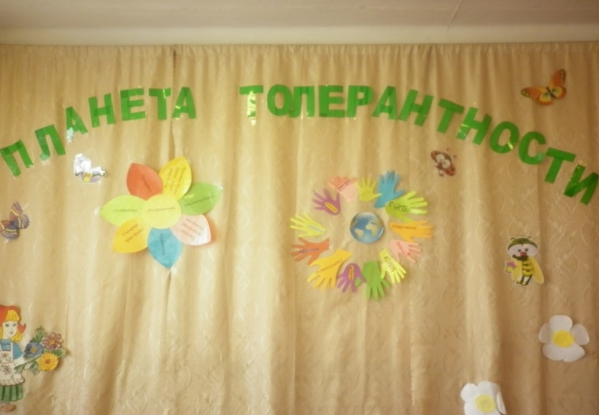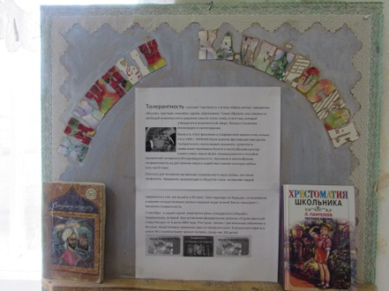

- Оказание методической помощи классным руководителям по подготовке занятий по толерантности (зам. рук. по ВР)

- Общешкольная линейка, посвященная дню толерантности «Планета толерантности», в ходе которой было рассказано о Международном дне толерантности (зам. рук.по ВР) в виде беседы и о самом понятии толерантности (уч-ся 9 кл.) в виде стихов. В заключении учащиеся 1-11 классов поделились своими определениями, прикрепив подготовленные ладошки к планете толерантности.

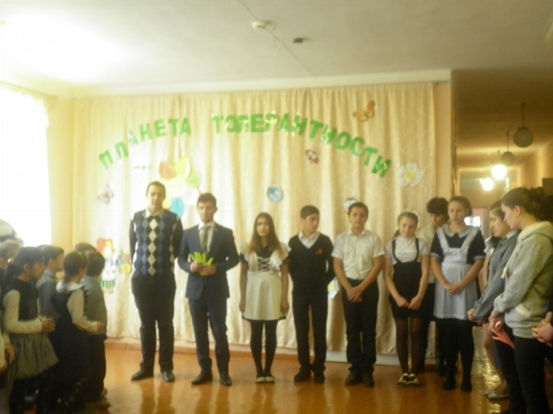

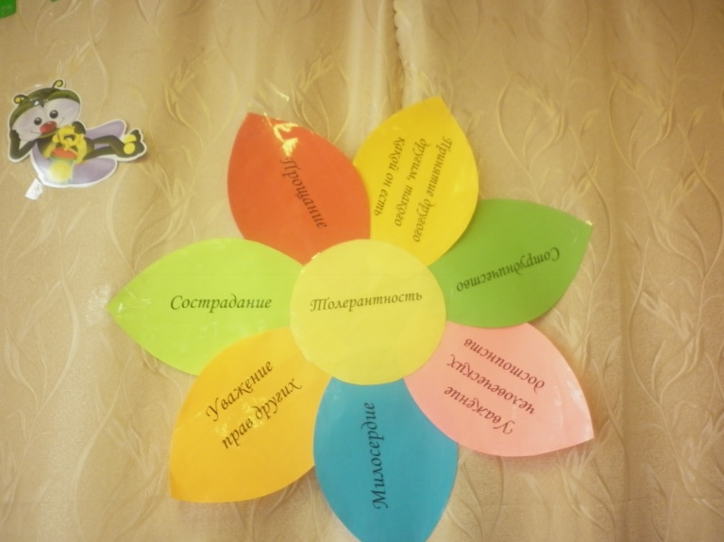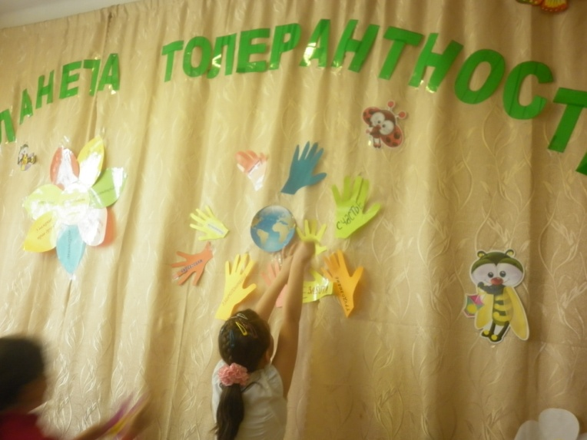

- 12.11.2015 г. «Придумаем эмблему толерантности» (1-11 классы)

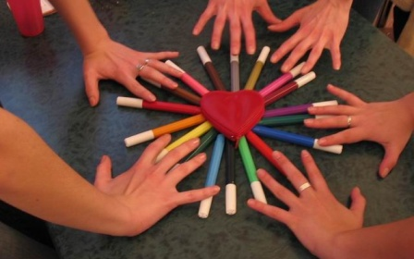

- 12.11.2015г. Акция «Возьмёмся за руки, друзья!» (4-е классы)

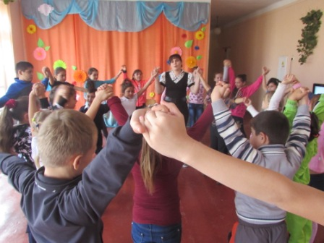

-13.11.2015г. Беседы педагога-психолога с учащимися группы риска о толерантности.
– Классные часы: 1-9, 11 кл.

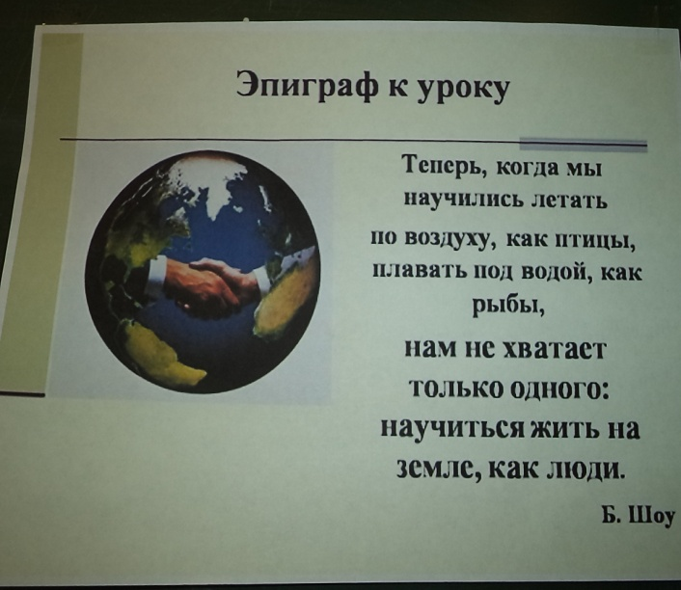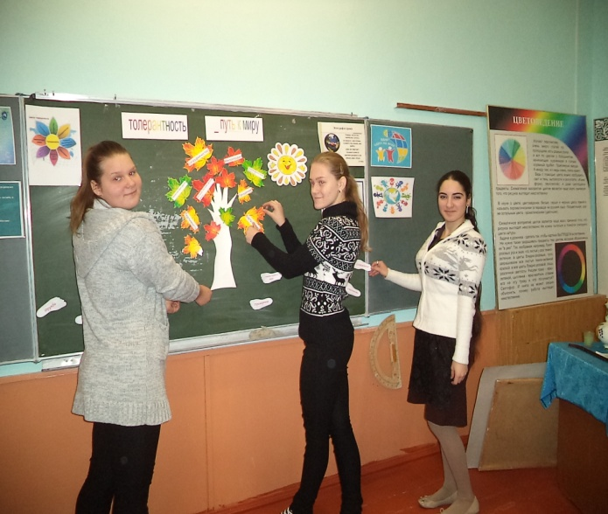
- 14.11.2015г. «Милосердие – одна из черт толерантной личности» (круглый стол) 9 класс.
- 14.11.2015г. Праздник, посвящённый Дню народного единства и Казанской иконы Божией Матери» (1-5 классы)
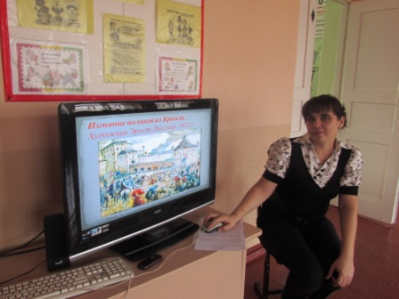
- 15.11.2015г. Акция «А, ты мне нравишься!» (5-9 классы)

Всем собравшимся организаторы сообщили, что эта необычная акция проводится в честь предстоящего Дня толерантности. Ученикам рассказали об истории праздника. Это день, в который все люди как никогда стараются быть внимательными и терпимыми друг к другу, день, когда есть прекрасная возможность сказать другому комплимент.

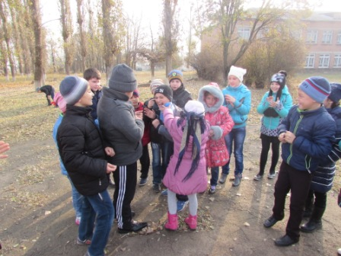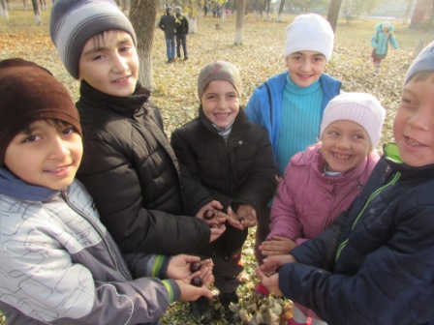
- 16.11.2015г. Просмотр видеоролика «Вперёд, Россия!» (5-9 классы)
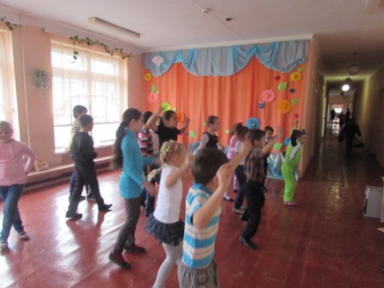
- 16.11.2015г. Конкурс на лучшее «Пожелание и напутствие человеку другой культуры»
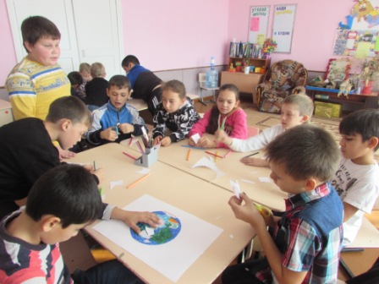
- Конкурс рисунков «В единстве наша сила» (1-4 классы)

I место – Хасанова Асли (4б)
II место- Губарь Константин (4а)
III место – Кожа Андрей (4б)

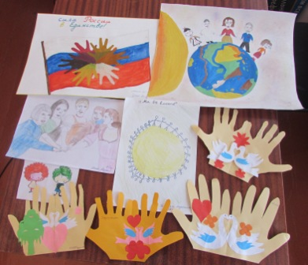

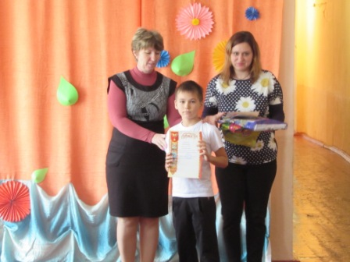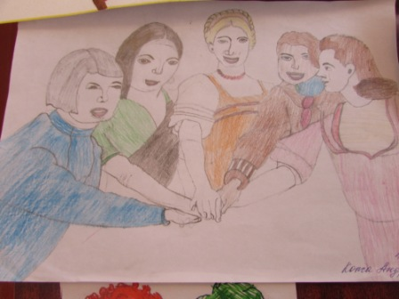

- 16.11.2015г. Акция «Мы разные, но мы дружим» (След своей ладони, окрашенный в цвет отношения к людям другой культуры).

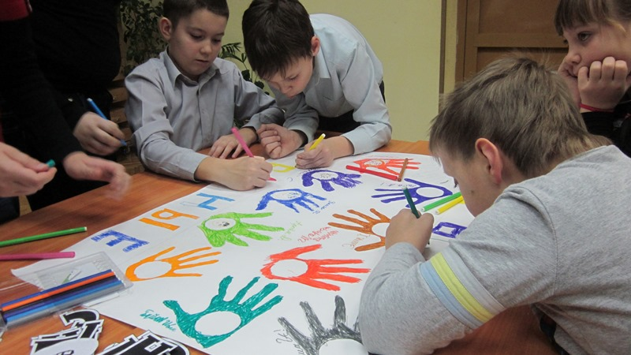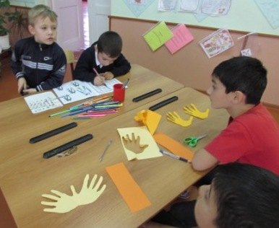
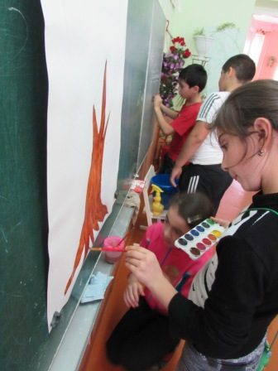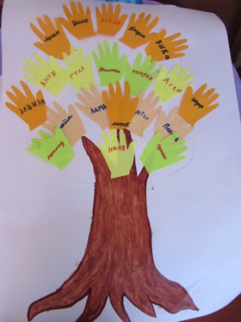

Заместитель руководителя по ВР: / Н.Г. Водяхина/
Директор школы: / Л.В. Попова/

